HỘI NGHỊ CÁN BỘ, CÔNG CHỨC, VIÊN CHỨC TRƯỜNG THCS LONG HƯNG NĂM HỌC 2020-2021

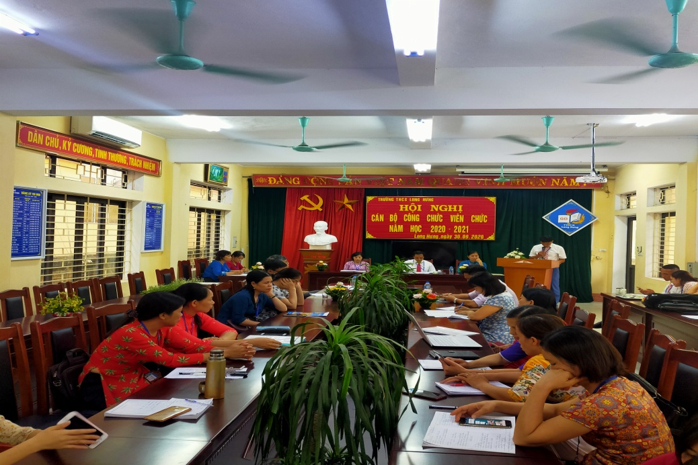
Toàn cảnh Hội nghị
Nhằm đánh giá và tổng kết những kết quả đã đạt được trong năm học 2019-2020 và đề ra phương hướng nhiệm vụ năm học 2020-2021, chiều ngày 30/09/2020, trường THCS Long Hưng long trọng tổ chức Hội nghị Cán bộ, công chức, viên chức năm học 2020-2021. Dự và chủ trì hội nghị có: ông Bùi Mạnh Cường – Bí thư chi bộ - Hiệu trưởng ; bà Nguyễn Thị Thu Đảm – Phó hiệu trưởng; bà Nguyễn Thị Kim Thanh – Chủ tịch Công đoàn trường; toàn thể CBCCVC. Đại biểu cấp trên: ông Vũ Hữu Hạnh – chuyên viên Ban chính sách Pháp luật Liên đoàn Lao động Tỉnh; ông Nguyễn Văn Phúc – Chủ tịch Liên đoàn Lao động huyện Văn Giang; ông Nguyễn Đức Oanh – chuyên viên Ban chấp hành Liên đoàn Lao động huyện.

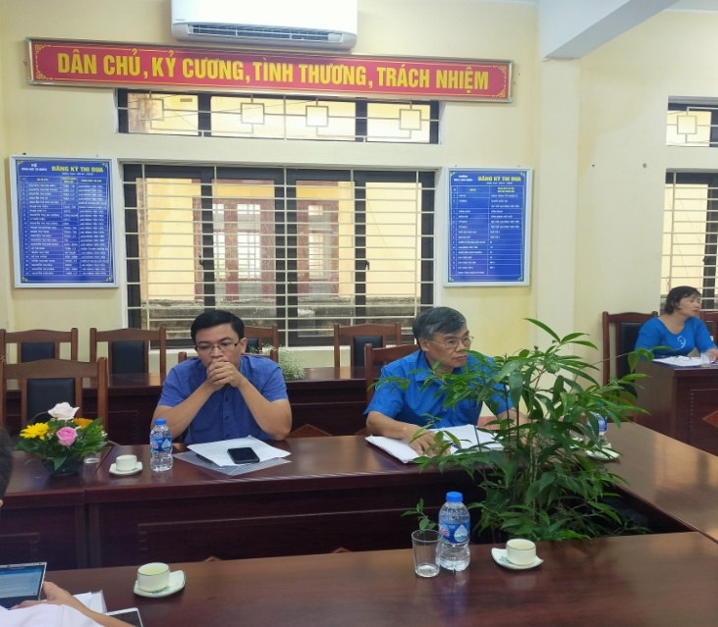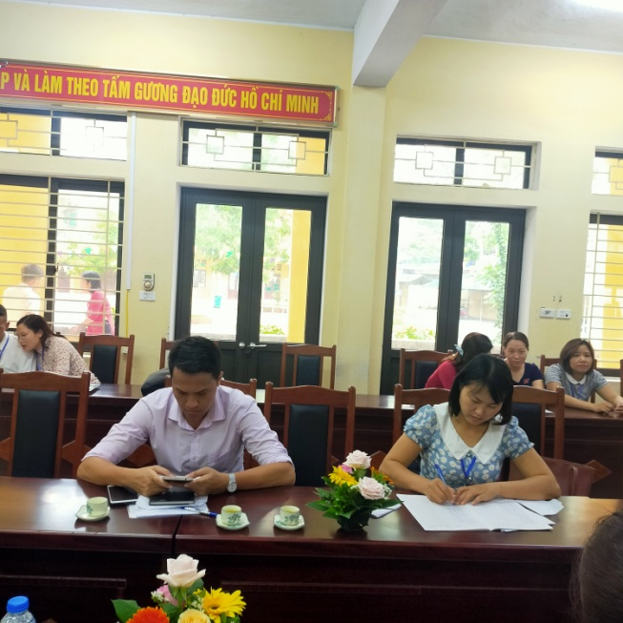
Đại biểu tham dự Hội nghị
Hiện nay trường THCS Long Hưng có 42 CBCCVC, trong đó: 2 cán bộ quản lý, 1 kế toán, 1 thiết bị, 1 văn thư, 37 GV; trình độ: 36 trên chuẩn (01 Thạc sĩ, 35 Đại học), 06 đạt chuẩn (Cao đẳng); có 1 Chi bộ với 23 Đảng viên (21 Đảng viên chính thức, 02 dự bị); có 02 Tổ chuyên môn: tổ KHTN, tổ KHXH.

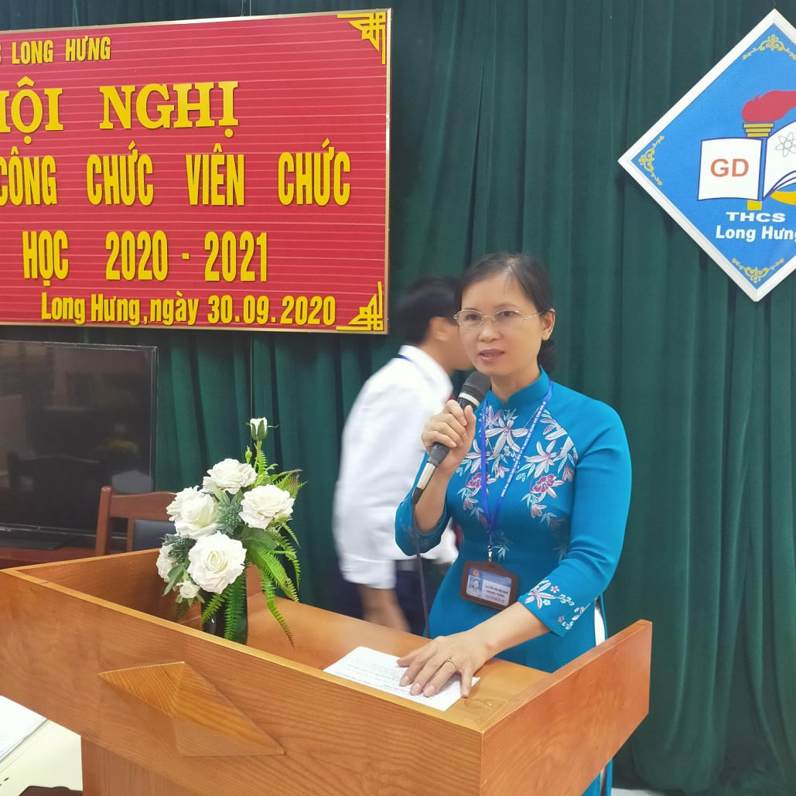
Bà Nguyễn Thị Thu Đảm – Phó hiệu trưởng thông qua nội dung chương trình Hội nghị
Hội nghị đã nhất trí bầu ra Đoàn Chủ tịch gồm 03 đại biểu: Ông Bùi Mạnh Cường – Bí thư Chi bộ-Hiệu trưởng; bà Nguyễn Thị Thu Đảm – Phó hiệu trưởng; bà Nguyễn Thị Kim Thanh – Chủ tịch Công Đoàn và bầu ra Đoàn thư ký gồm 02 đại biểu: Bà Nguyễn Thị Bích Liên – GV; bà Nguyễn Thị Hải Vân – GV.

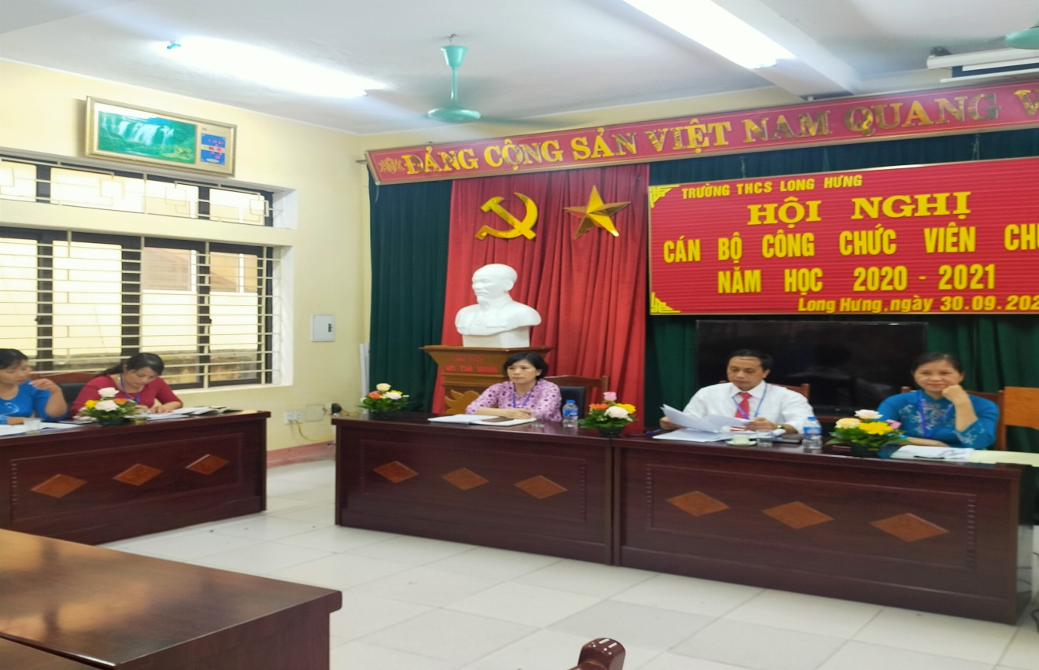
Đoàn Chủ tịch và Thư ký Hội nghị
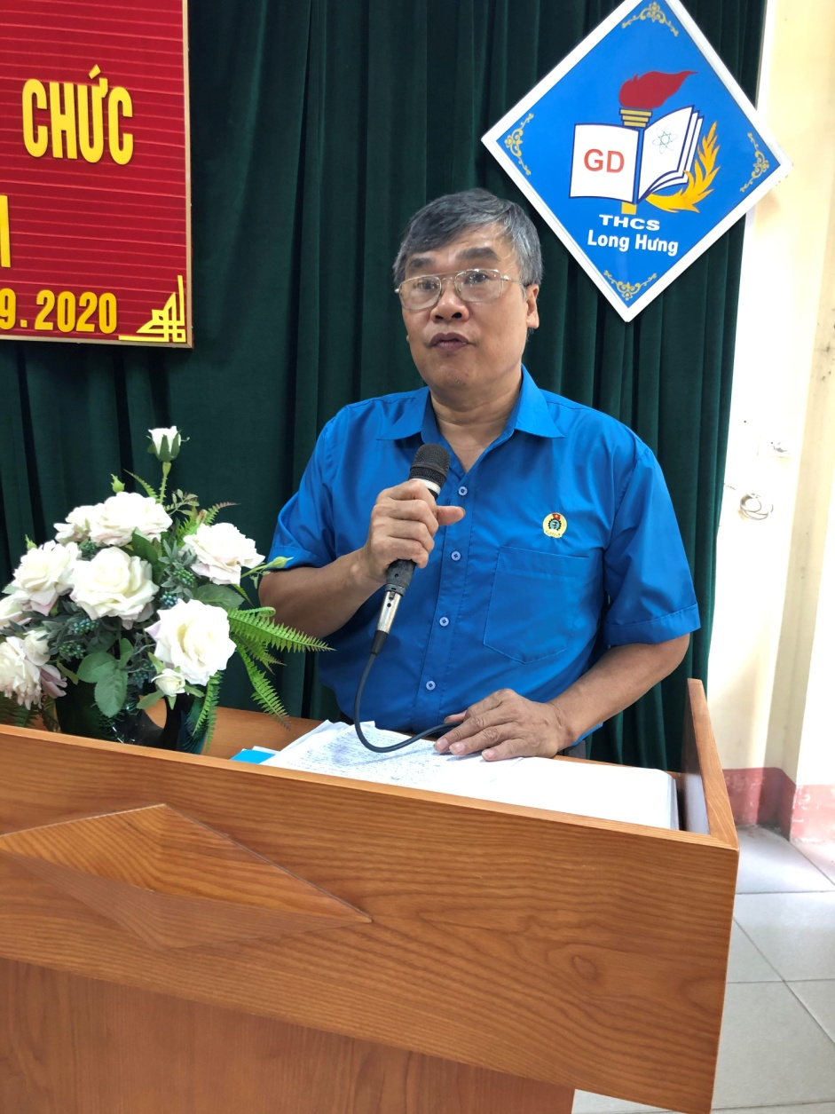
Ông Nguyễn Văn Phúc – Chủ tịch Liên Đoàn Lao động huyện - phát biểu chỉ đạo Hội nghị
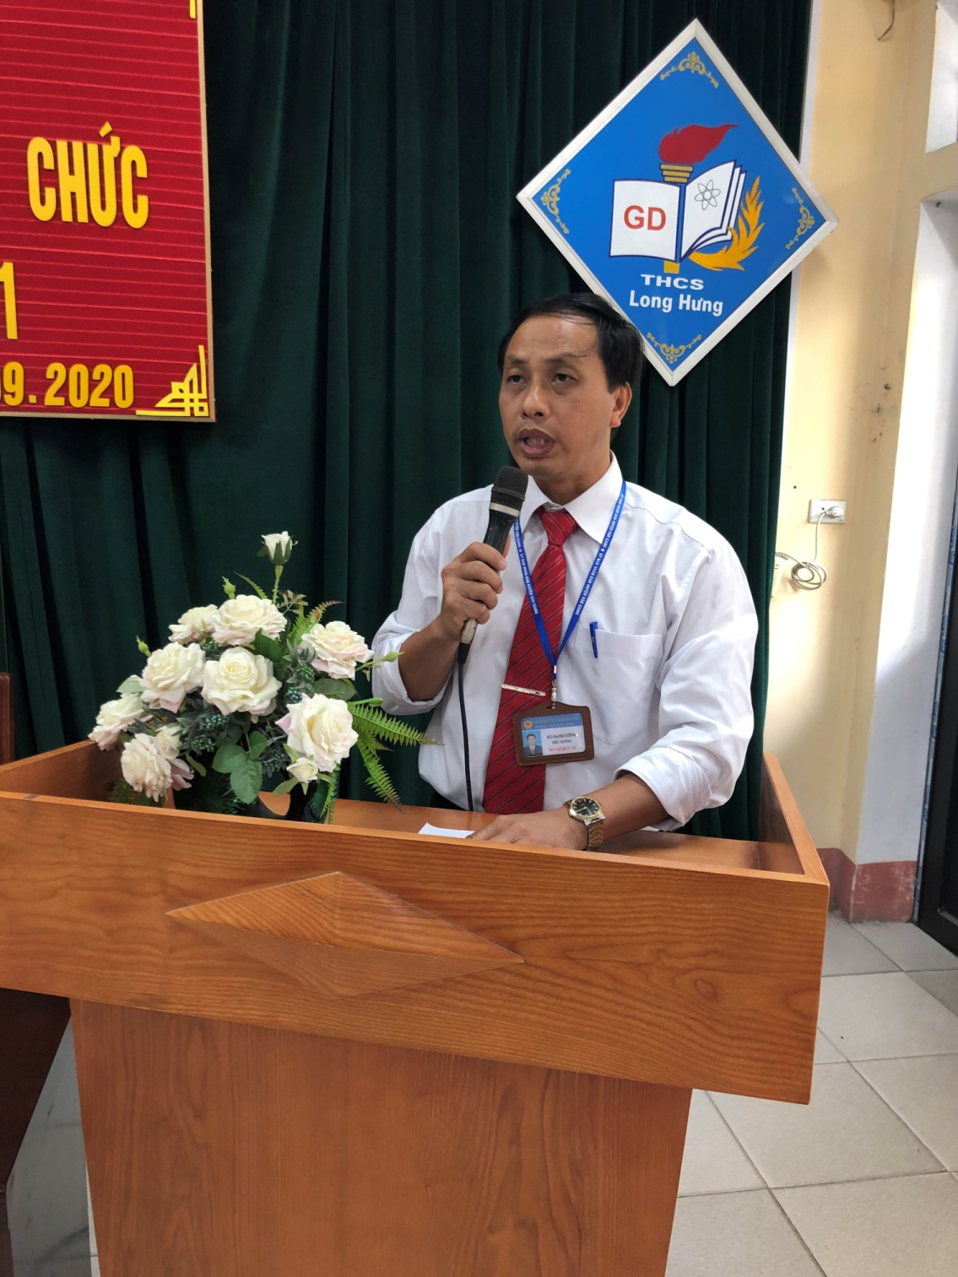
Ông Bùi Mạnh Cường – Bí thư chi bộ - Hiệu trưởng –đáp từ chỉ đạo của đại biểu cấp trên
Ông Bùi Mạnh Cường – Bí thư chi bộ - Hiệu trưởng - báo cáo Dự thảo kết quả thực hiện năm học 2019-2020 và phương hướng nhiệm vụ năm 2020-2021 tại Hội nghị
Dưới sự chủ trì của Đoàn Chủ tịch, Hội nghị đại biểu CBCCVC năm học 2020-2021 đã diễn ra nghiêm túc, tích cực. Hội nghị đã thông qua báo cáo tình hình thực hiện Nghị quyết Hội nghị CBCCVC năm học 2019-2020 và những nhiệm vụ trọng tâm của năm học 2020-2021; báo cáo kết quả hoạt động của Ban Thanh tra nhân dân năm học 2019-2020; báo cáo tóm tắt tình hình thực hiện Quy chế chi tiêu nội bộ năm học 2019-2020, Dự thảo Quy chế chi tiêu nội bộ năm học 2020-2021.
Phát huy tinh thần dân chủ, các đại biểu tham dự Hội nghị đã tích cực thảo luận, thẳng thắn đóng góp ý kiến, đề xuất giải pháp nhằm nâng cao đời sống cho CBCCVC, đồng thời nâng cao chất lượng và hiệu quả hoạt động chuyên môn, góp phần thực hiện thắng lợi nhiệm vụ năm học 2020-2021.
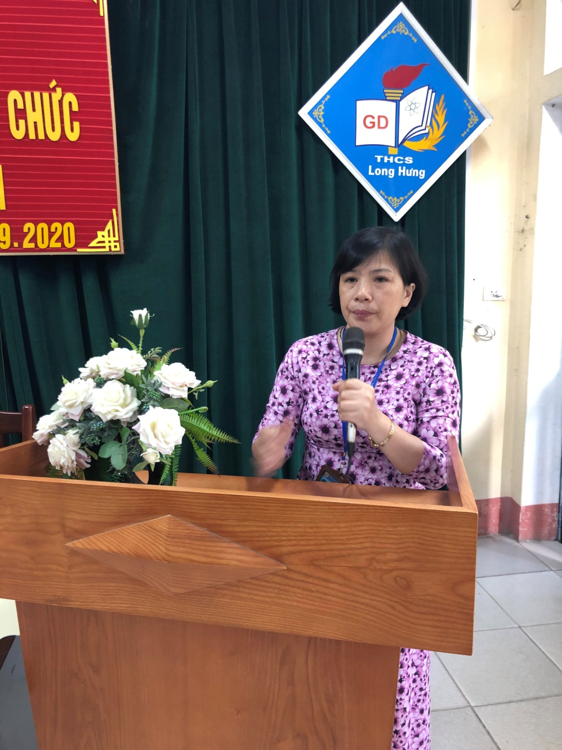
Bà Nguyễn Thị Kim Thanh – Chủ tịch Công đoàn báo cáo kết quả thực hiện phong trào thi đua của Công đoàn năm học 2019-2020 và phát động thi đua của Công đoàn năm 2020-2021 tại Hội nghị
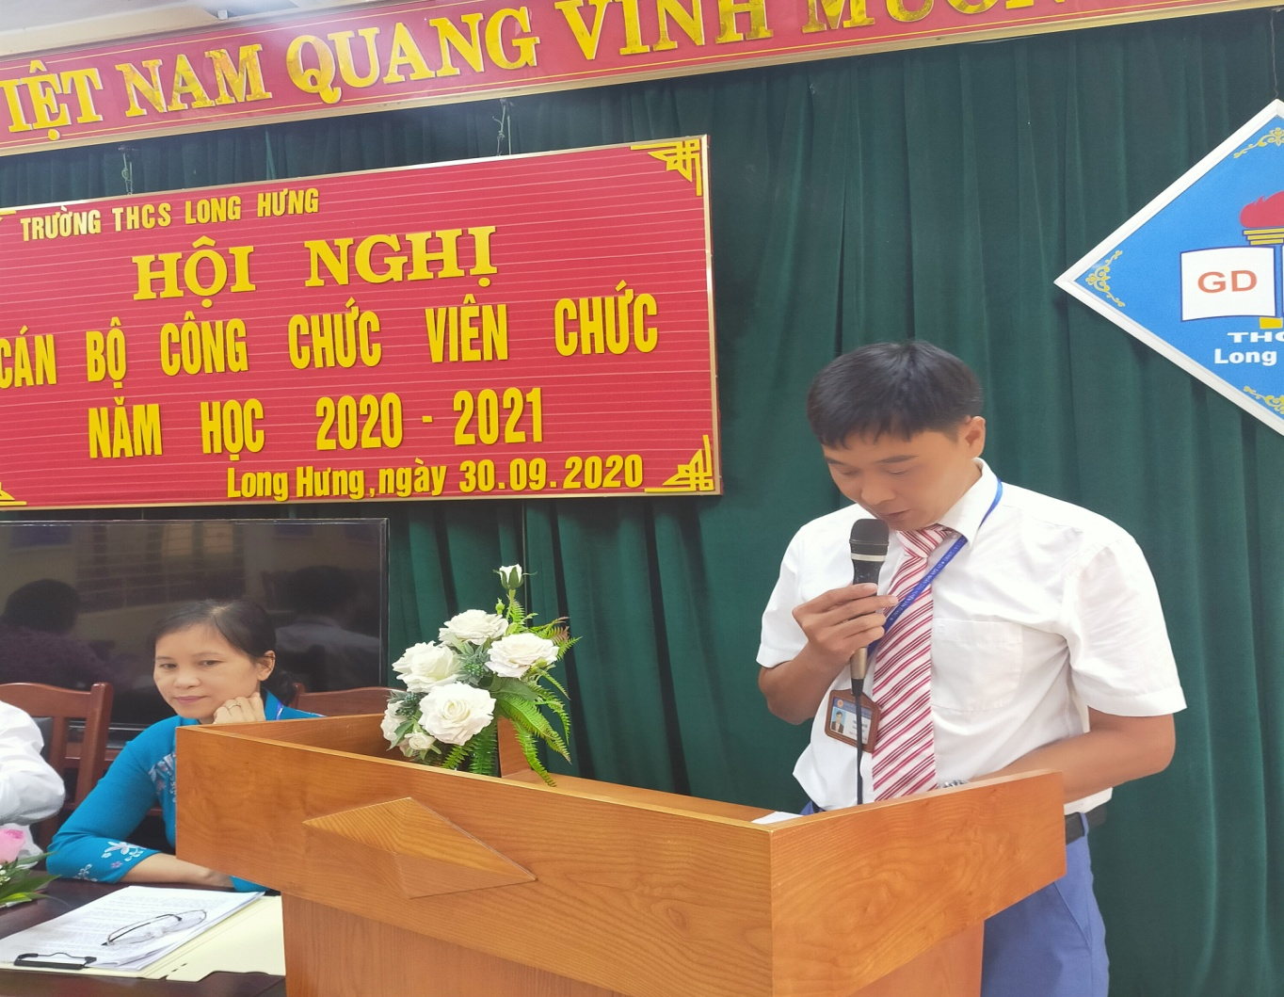
Ông Phạm Anh Tú – báo cáo hoạt động của Ban Thanh tra nhân dân
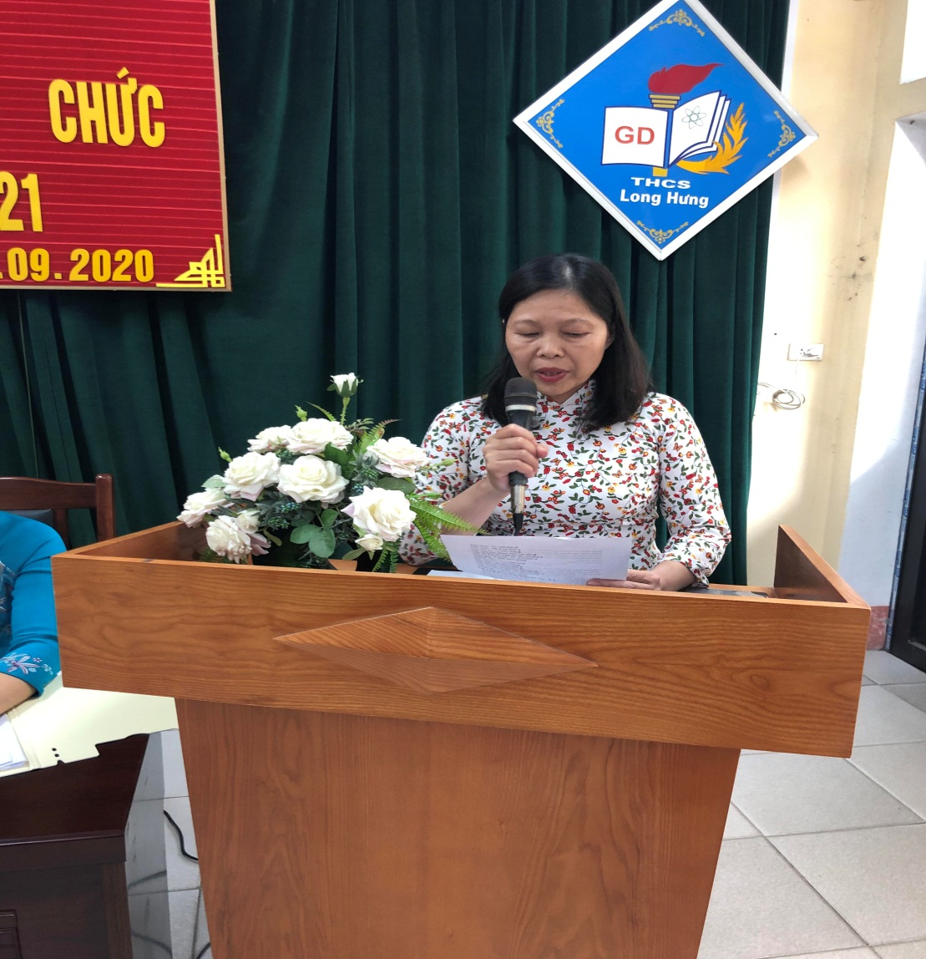
Bà Nguyễn Thị Nga, Kế toán báo cáo công khai tài chính năm học 2019-2020 và bổ sung quy chế chi tiêu nội bộ

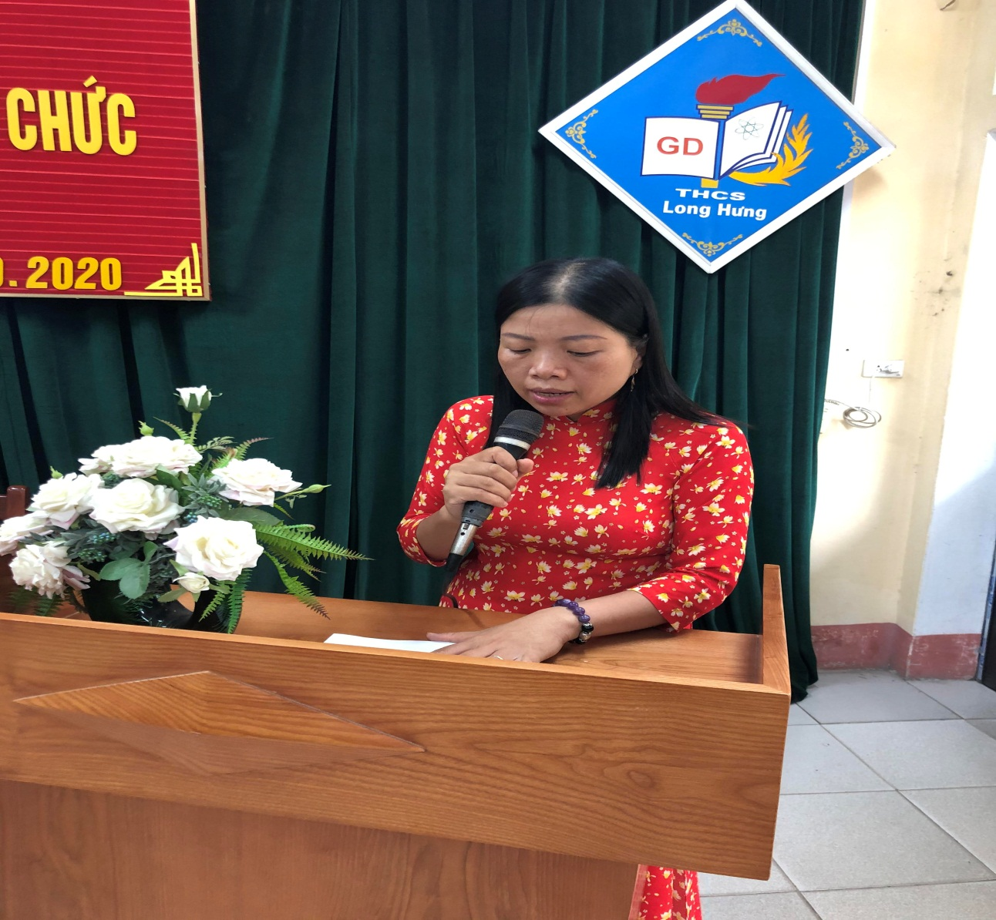

Bà Nguyễn Thị Lê - tham luận về nâng cao chất lượng ôn thi vào lớp 10

Bà Đàm Thị Ánh Tuyết – tham luận về nâng cao chất lượng dạy BD HSG lớp 9

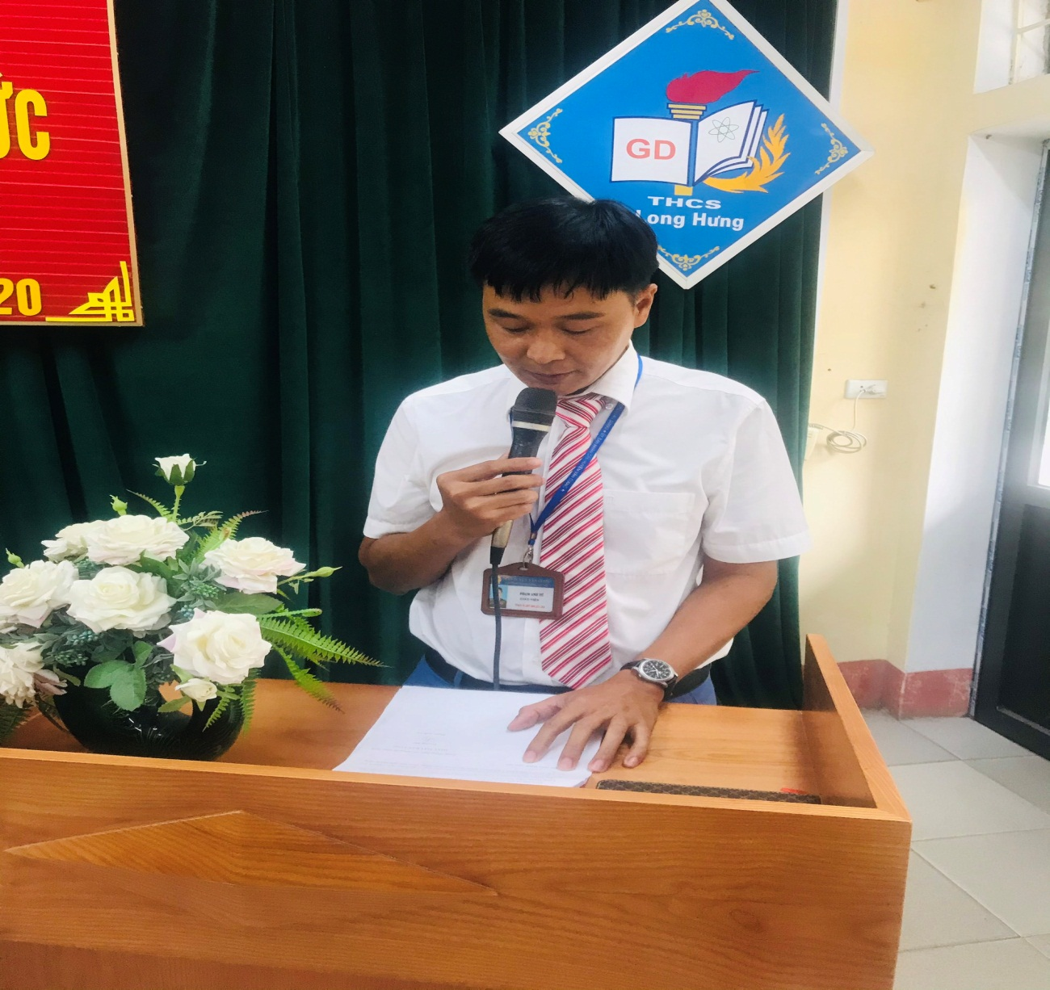

Ông Phạm Anh Tú – tham luận về nâng cao chất lượng hoạt động Công đoàn trong Nhà trường
Ông Bùi Mạnh Cường – Hiệu trưởng đã ghi nhận, biểu dương tinh thần trách nhiệm, sự nỗ lực cố gắng của CBCCVC nhà trường và đề nghị mỗi thành viên trong nhà trường không ngừng học tập, bồi dưỡng chuyên môn, nghiệp vụ; tăng cường đổi mới phương thức dạy học tích cực; nâng cao tinh thần trách nhiệm, tăng cường đoàn kết nội bộ, phát huy sức mạnh tập thể thực hiện thắng lợi các nhiệm vụ đề ra…
Hội nghị đã thống nhất 9 chỉ tiêu chủ yếu trong năm học 2020-2021 như sau: Chỉ tiêu chất lượng: Kết quả học tập: HTT 15%↑, HT 74%↑, CHT 11%↓, Năng lực: T 33%↑, Đ 59%↑, Cần cố gắng 8%↓, Phẩm chất: T 81,6%↑, Đ 18,4%↑; 99%↑ HS lên lớp, HS lớp 9 được xét công nhận Tốt nghiệp đạt 99%↑, tỉ lệ HS đỗ cấp 3 công lập 67%↑; thi HSG huyện: ít nhất 24 HS dự thi và đạt ít nhất 10 giải huyện, thi HSG tỉnh: có ít nhất 6 HS tham dự và có ít nhất 3 giải; thi giao lưu học sinh khổi 6,7,8: mỗi môn có ít nhất 3 HS tham gia/môn; tổ chức tốt giải Điền kinh học sinh THCS cấp trường từ tháng 11 đến trước 22/12/2020, tham gia giải Điền kinh cấp huyện phấn đấu đạt Nhất (Nhì) toàn Đoàn; thi giáo viên giỏi: tham gia đủ số lượng các môn Lịch sử, Địa lí, Sinh học, Công nghệ; thi NCKHKT cấp huyện: tổ KHXH có sản phẩm dự thi; hội thảo SHCM theo cụm trường: phân công GV tham dự đủ các môn; hội giảng-hội học: 2 đợt, 100% GV tham gia, đạt giờ dạy Tốt.

Đại biểu phát biểu đóng góp ý kiến
Sau khi nghe các báo cáo tham luận, góp ý, bổ sung, toàn thể đại biểu tham gia Hội nghị đã nhất trí thông qua các nội dung của Nghị quyết Hội nghị CBCCVC năm học 2020-2021.
Hội nghị biểu quyết thông qua Nghị quyết năm học 2020-2021
Sau thời gian làm việc nghiêm túc, dân chủ Hội nghị đã nhất trí cao với các nội dung trong báo cáo của đồng chí Bí thư Chi bộ - Hiệu trưởng nhà trường, quyết tâm dành thắng lợi trong năm học 2020-2021.
Một số hình ảnh khác tại Hội nghị:

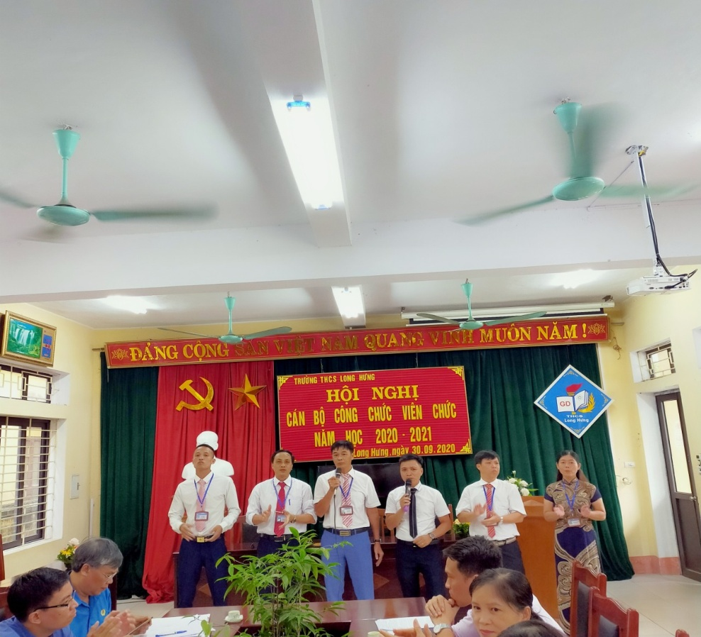

Văn nghệ chào mừng Hội nghị

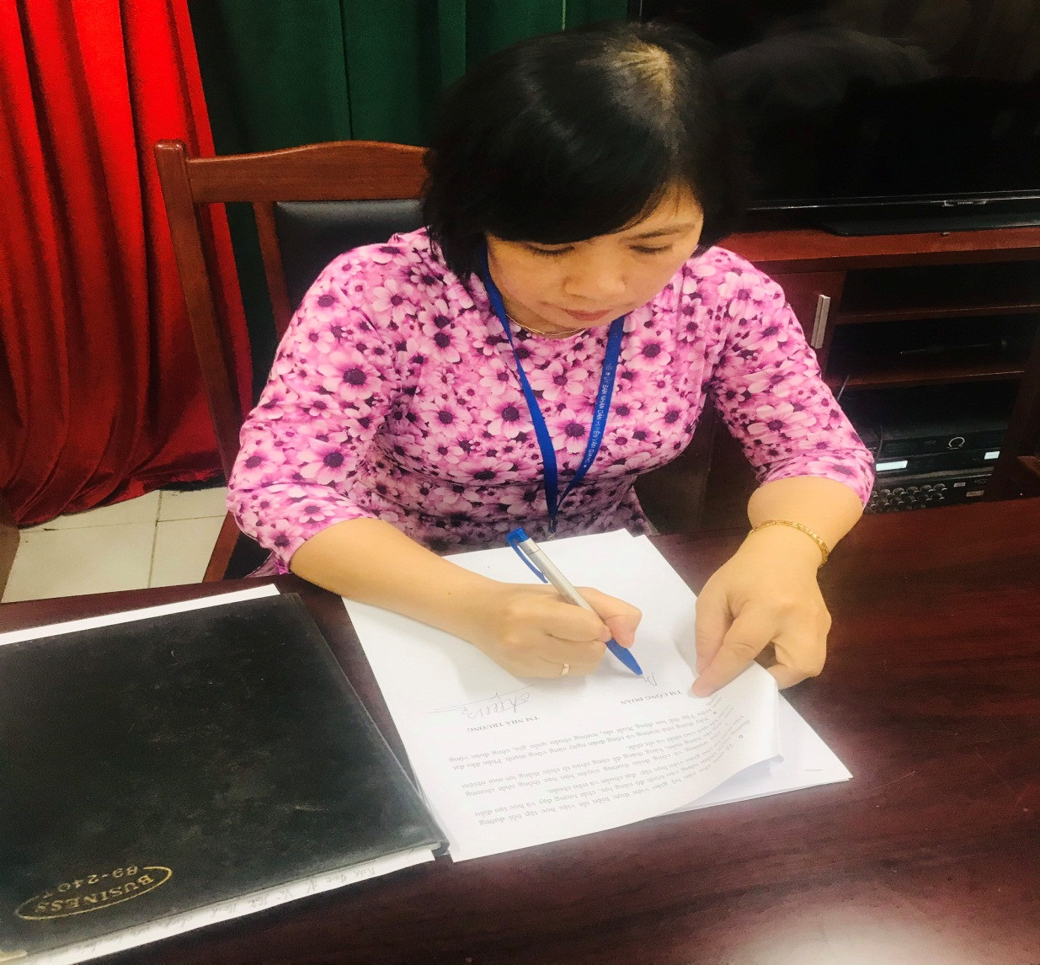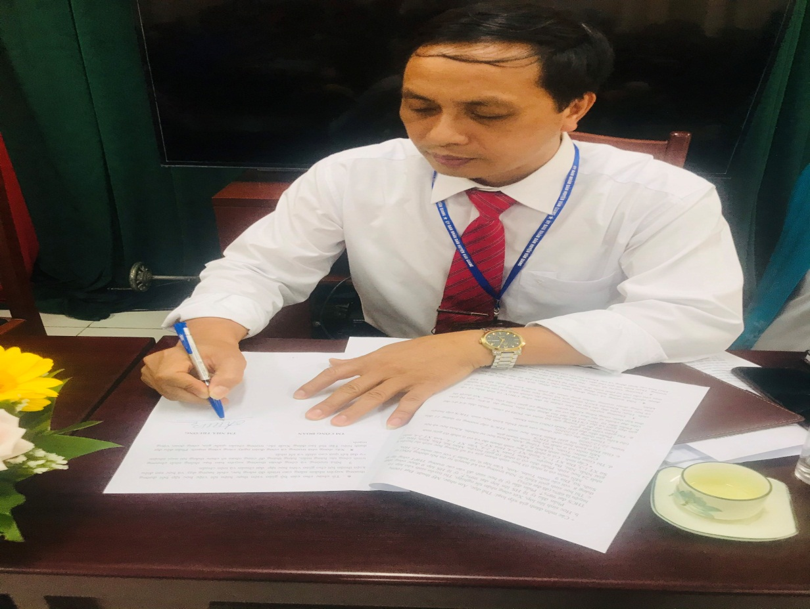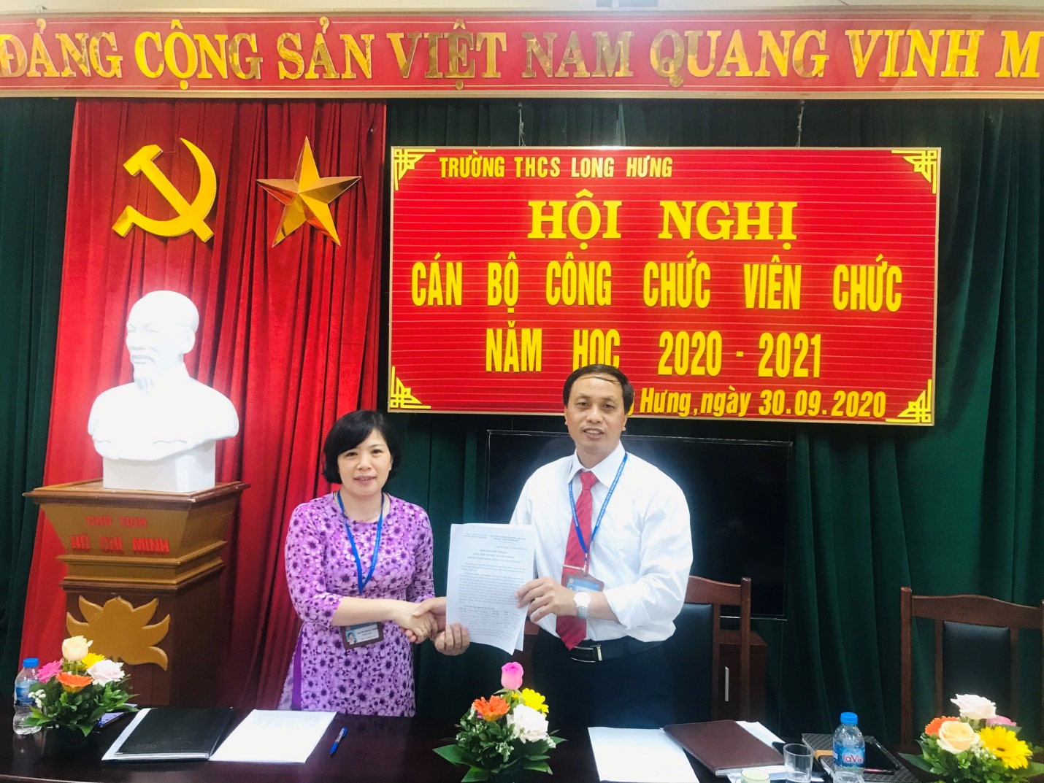

Ký giao ước thi đua giữa Hiệu trưởng và Chủ tịch Công đoàn trường THCS Long Hưng

